**江苏省仪征中学2022—2023学年度第二学期高一数学学科导学案**

**13.3.2 空间图形的体积（2）**

研制人：王桂芳 审核人：周纯阳

班级：__________姓名：__________学号：________授课日期：2023.

**【课标表述】**

②知道球、棱柱、棱锥、棱台的表面积和体积的计算公式，能用公式解决简单的实际问题。

**一、学习目标**

初步掌握求体积的常规方法，例如割补法，等积转换等．

重点难点：割补法，等积转换等方法的运用．

**二、问题探究**

例1．如图，在三棱锥中，已知，，，，且．求证：三棱锥的体积为．

*A*

*B*

*D*

*C*

*P*

*E*

例2．一个圆锥形的空杯子上面放着一个半球形的冰淇淋，如果将冰淇淋全部放入杯中，能放下吗？

例3.将半径分别为、、的三个锡球熔成一个大锡球，求这个大锡球的表面积．

例4. 正方体的棱长为

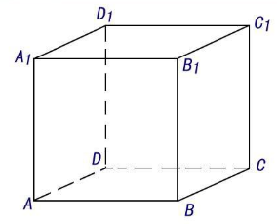

（1）求点到平面 的距离；

（2）求直线到平面的距离；

（3）求平面与平面的距离.

**四、小结**

反馈练习：

1．两个球的体积之比为，则这两个球的表面积之比是__________．

2．若两个球的表面积之差为，两球面上两个大圆周长之和为，则这两球的半径之差为_____________________________．

3．如果一个圆柱和一个圆锥的底面直径和高都与球的直径相等．

求证：圆柱、球、圆锥体积的比是．

小结：求体积的常规方法